HADABLE (하다블)
미네랄 + 아연 + α
독성을 영양으로 변환하는 기적의 천연 미네랄 복합체
🔬 신비한 미지 성분 'α(알파)'가 기적을 만듭니다

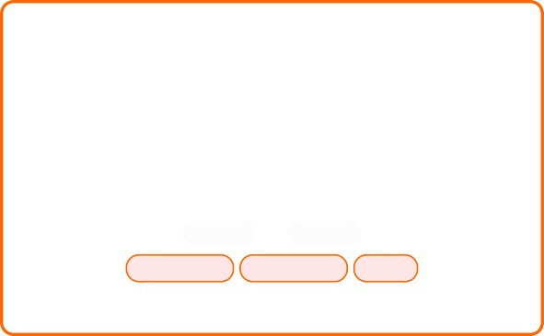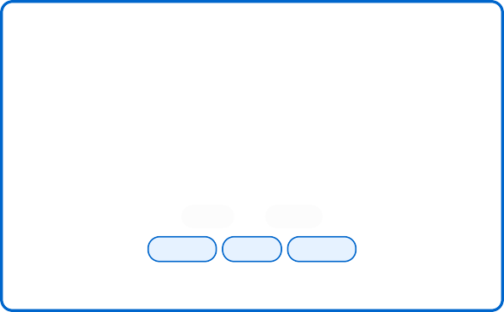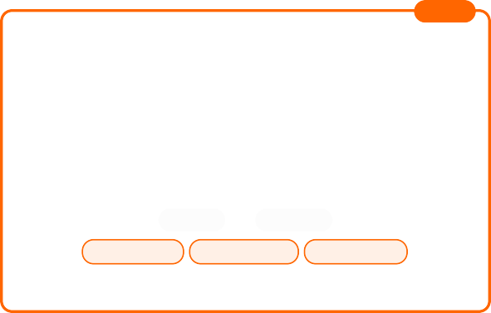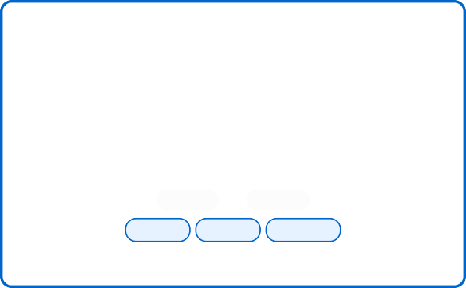

🚬🛡
담배 → 독성 중화
담배의 유해 성분을 완전히 중화시키고 불쾌한 냄새를 현저히 감소시킵니다.
유해 독성 → 중화 감소
니코틴 50% ↓ 타르 50% 제거 목 보호

🍺⚡
술 → 간 보호 보약
알코올을 분자 수준에서 분해하여 간 건강을 돕는 영양소로 완 전 변환합니다.
알코올 → 간 보호
숙취 제로 간 보호 해독 촉진
★ 기적
💪🌟
암환자 생명력 회복
식사를 거부하던 암환자들이 다시 식욕을 되찾고 생명력을 회복 하는 기적을 경험합니다.
식욕 상실 → 생명력 회복
5-6일 미각 회복 9-11일 식욕 증진 20일+ 정상 식사
❤🔄
혈액순환 개선 최고
→
손발 온기 혈관 확장 에너지 증진

📋 사용 정보
🌿 천연 성분 공식
🏔
84종 천연 미네랄
+
⚡
생체활성 아연
+
?
❓
신비 성분 α

⚡ 즉시 체감
당신도 10분이면 느낄 수 있습니다!
권장 섭취량 | 하루 8-11mg
섭취 방법 | 제한없음(설명서 참조)
안전성 | 부작용 없음
원료 | 100% 천연
문의 전화 | 1588-0000

※ 이 제품은 의약품이 아니며, 개인의 체질에 따라 효과는 다를 수 있습니다

